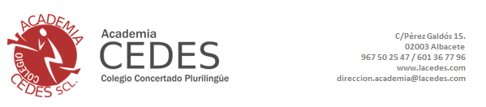
AUTORIZACIÓN PARA LA CAPTACIÓN Y DIFUSIÓN DE IMÁGENES Y GRABACIONES EN QUE APAREZCA EL ALUMNO

Don/Dña._____________________________________________________________, titular del DNI _______________________, en calidad de padre/ madre/ tutor legal del alumno, menor de edad, ______________________________________________________, por medio de la presente,
AUTORIZO
NO AUTORIZO
expresamente, al Colegio Concertado Academia CEDES en lo que respecta a la captación y, en su caso, posterior difusión de las imágenes y grabaciones en las que apareciere el alumno, captadas durante la participación del mismo en las actividades escolares, extraescolares y/o complementarias organizadas por el Centro, dentro o fuera de las instalaciones propias, y ello con exclusiva finalidad pedagógica, toda vez que divulgativa de la oferta educativa del Centro.
Asimismo, convengo poner de manifiesto que el Centro Educativo ha informado al aquí firmante de que los efectos de la presente autorización cesarán, única y exclusivamente, en caso de realización de una comunicación formal al Centro, en este sentido, a través de los canales de comunicación habituales.

En Albacete, a ______ de ____________ de 202_.

Fado. Padre/ madre/ tutor legal.

